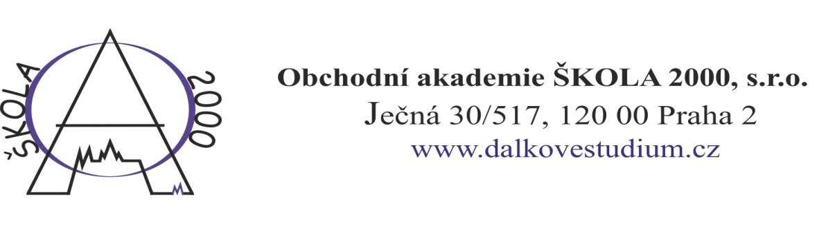

Způsob záznamu písemné práce z Českého jazyka a literatury a cizího jazyka

Na základě ustanovení §19 odst. 3 vyhlášky č. 177/2009 Sb. v platném znění stanovuji, že
písemnou práci z ČJL a cizího jazyka žák zaznamenává psanou formou.

Žák s přiznaným uzpůsobením podmínek pro konání maturitní zkoušky může na základě
doporučení k přiznání uzpůsobení podmínek pro konání maturitní zkoušky vydané školským
poradenským zařízením písemnou práci zaznamenat v elektronické formě na školním PC nebo notebooku.

Ing. Marie Markvartová
ředitelka školy

V Praze dne 31. 1. 2022

